/y﷽﷽﷽﷽﷽﷽﷽﷽﷽新建一个项目文件夹

初始化项目文件：npm init

安装依赖模块：

cnpm install vue webpack --save

cnpm install vue-loader style-loader css-loader url-loader file-loader vue-template-compiler

babel-core babel-loader babel-preset-env --sav/y﷽﷽﷽﷽﷽﷽﷽﷽﷽e-dev

cnpm install babel-plugin-transform-runtime --save-dev

cnpm install babel-runtime --save

在项目根目录下创建src文件夹，在该文件夹里创建app.vue

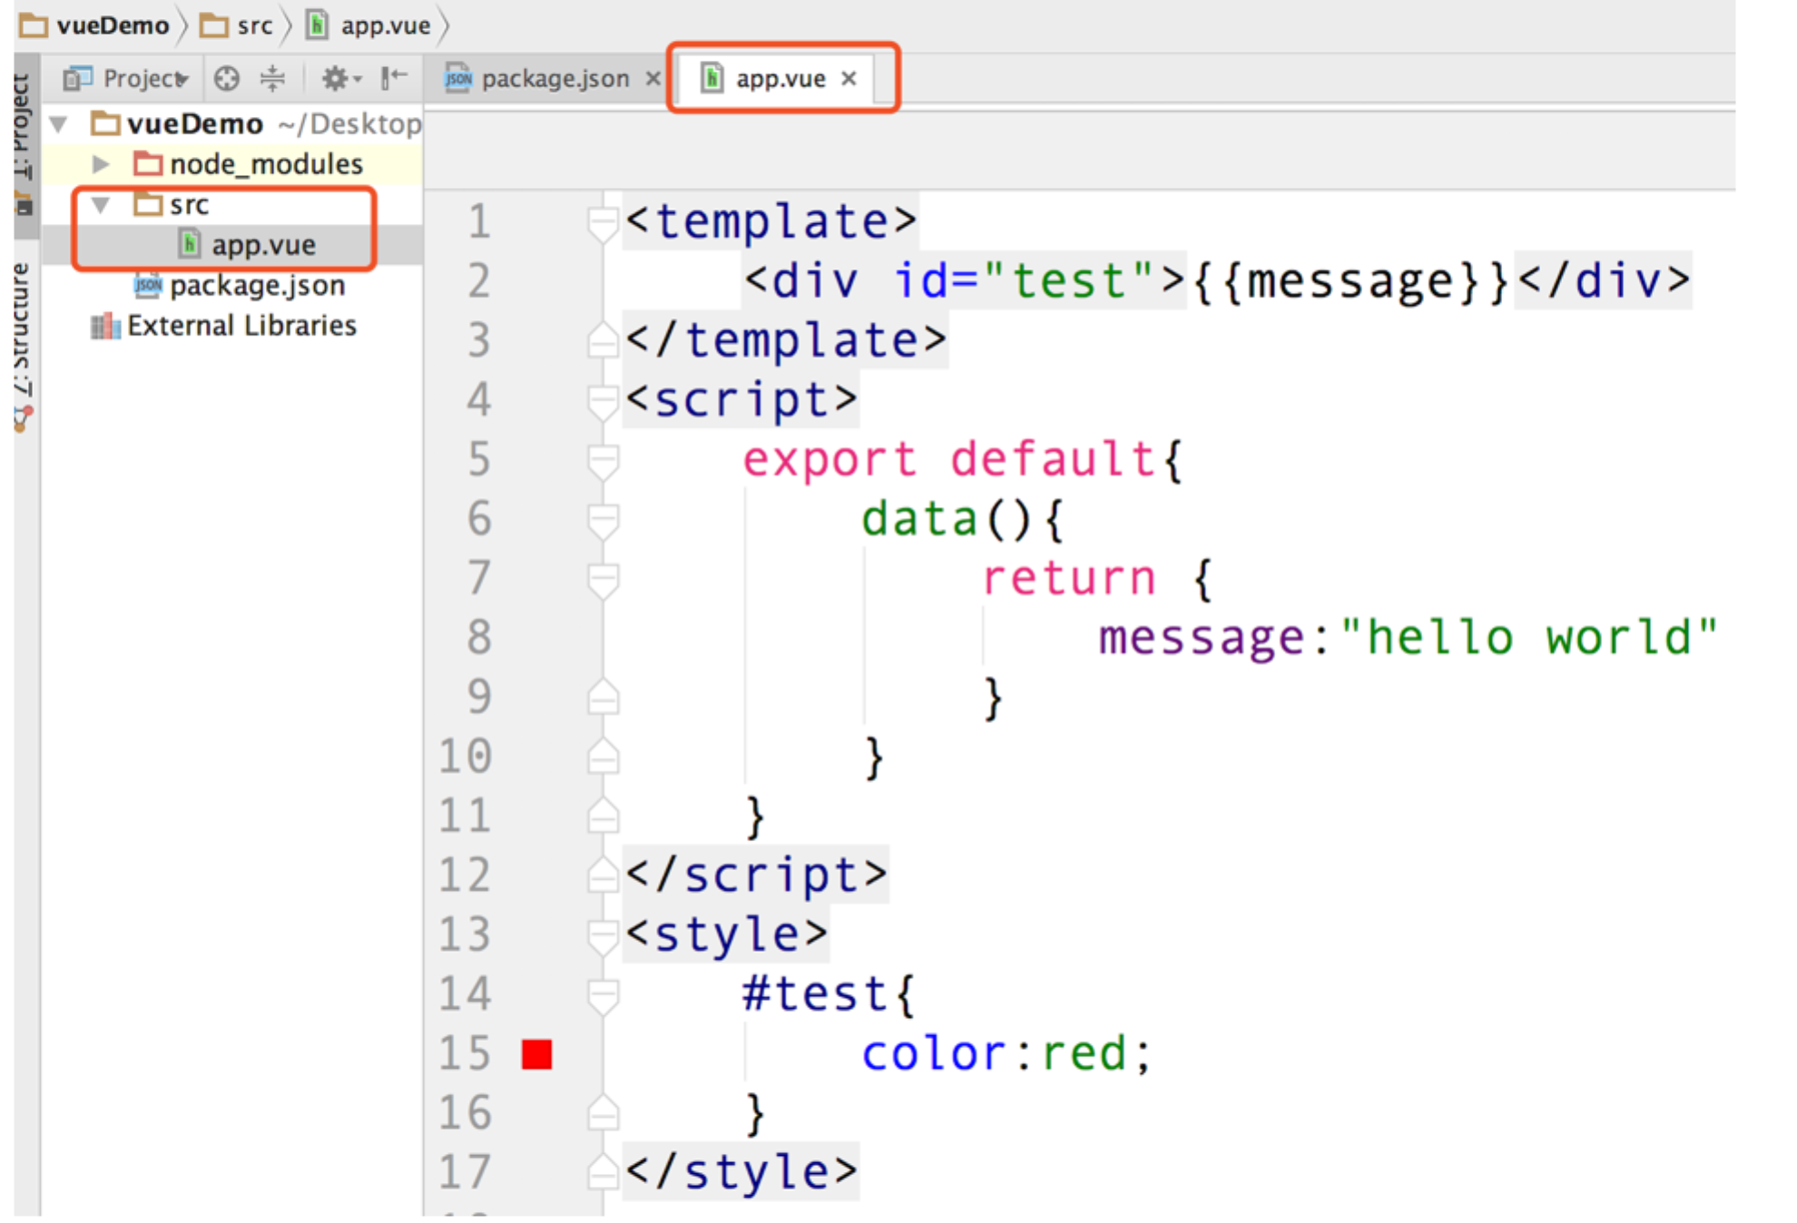

创建webpack.config.js配置文件

**const** **path=require("path");***//是nodejs的一个基本包，用来处理路径的，在打包项目时用绝对路径，防止出错*

**module.exports={**

**entry:path.join(__dirname,"src/main.js”),***//path.join就是把dirname和后面的路径拼接起来，形成绝对路径*

**output:{**

**path:path.join(__dirname,"dist"),**

**filename:"bundle.js"**

**},**

**module:{**

**rules:[**

**{**

**"test":/\.vue$/,**

**"loader":"vue-loader"**

**}**

**]**

**}**

**}**

**main.js**

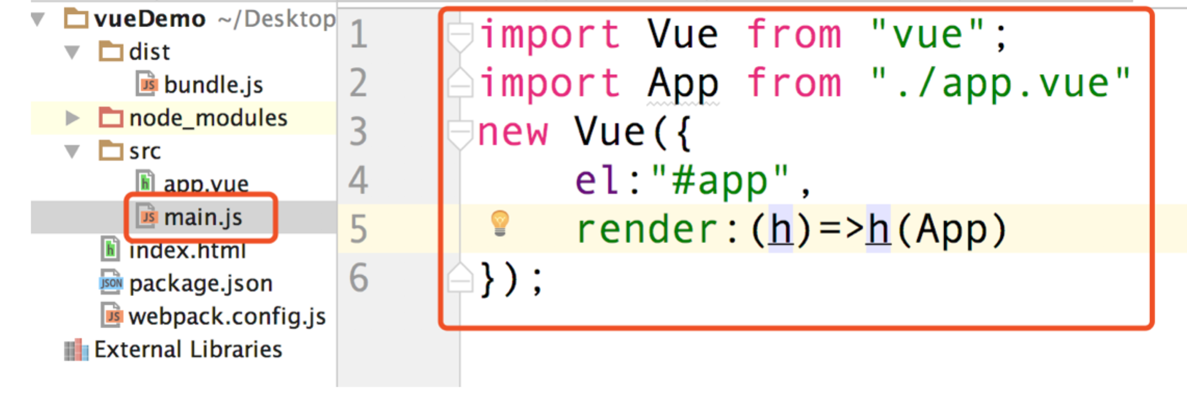

**package.json**

**{**

**"name":** **"vuedemo",**

**"version":** **"1.0.0",**

**"description":** **"",**

**"main":** **"index.js",**

**"scripts": {**

**"start":** **"webpack-dev-server --entry ./src/main.js --output-filename ./dist/bundle.js",**

**"build":** **"webpack --watch"**

**},**

**"author":** **"",**

**"license":** **"ISC",**

**"dependencies": {**

**"vue":** **"^2.5.13",**

**"webpack":** **"^3.10.0”,**

**"babel-runtime":** **"^6.26.0",**

**},**

**"devDependencies"**

**: {**

**"babel-plugin-transform-runtime":** **"^6.23.0",**

**"babel-core":** **"^6.26.0",**

**"babel-loader":** **"^7.1.2",**

**"babel-preset-env":** **"^1.6.1",**

**"css-loader":** **"^0.28.9",**

**"file-loader":** **"^1.1.6",**

**"style-loader":** **"^0.20.1",**

**"url-loader":** **"^0.6.2",**

**"vue-loader":** **"^14.1.1",**

**"vue-template-compiler":** **"^2.5.13"**

**}**

**}**

**webpack.config.js补充**

**const** **path=require("path");**

**module.exports={**

**entry:path.join(__dirname,"src/main.js"),**

**output:{**

**path:path.join(__dirname,"dist"),**

**filename:"bundle.js"**

**},**

**module:{**

**rules:[**

**{**

**"test":/\.vue$/,**

**"loader":"vue-loader"**

**},**

**{**

**"test":/\.css$/,**

**"loader":"style-loader!css-loader"**

**},**

**{**

**"test":/\.(jpg|png|gif)$/,**

**"loader":"url-loader"**

**},**

**{**

**"test":/\.js$/,**

**"exclude":** **/node_modules/,**

**"loader":"babel-loader",**

**"options":{**

**"presets": [“es2015”],**

**"plugins": ['transform-runtime']**

**}**

**}**

**]**

**}**

**};**

**//include** **表示哪些目录中的 .js 文件需要进行 babel-loader**

**//exclude表示哪些目录中的 .js 文件不要进行 babel-loader**

**index.html**

**<!DOCTYPE** **html>**

**<html** **lang="en">**

**<head>**

**<meta** **charset="UTF-8">**

**<title>Title</title>**

**</head>**

**<body>**

**<div** **id="app"></div>**

**<script** **src="dist/bundle.js"></script>**

**</body>**

**</html>**